“Barkamena, kondena, tortura”

Estatua kontzientzien kontrolatzailea

Joxe Azurmendi pentsalariaren liburu berriaren aurkezpena Lazkaon

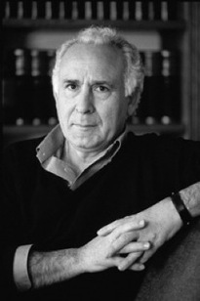

- EGUNA: urriaren 15a, astelehena.
Goierriko aurkezpena
- ORDUA: arratsaldeko 6:30ak.
- TOKIA: Gerriko txokoa.

